Муниципальное общеобразовательное учреждение средняя общеобразовательная школа № 8

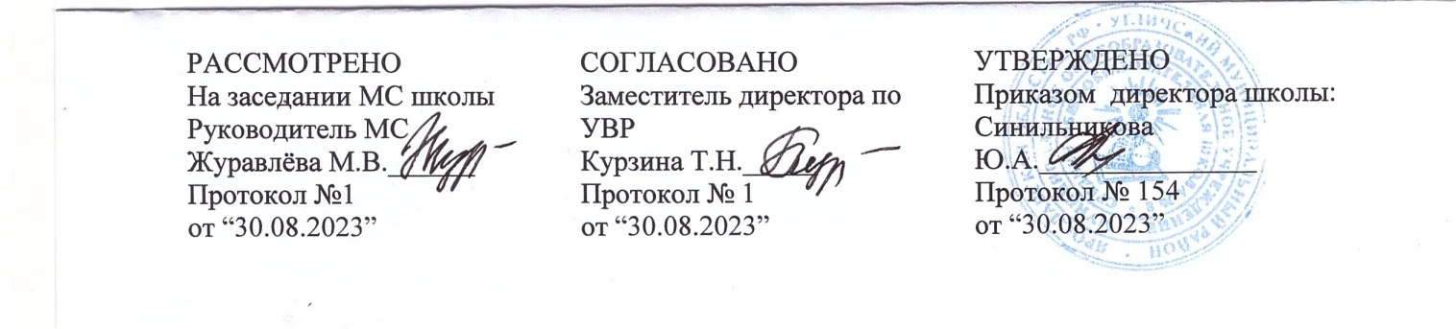

УЧЕБНЫЙ ПЛАН
среднего общего образования
на 2023 –2024 учебный год

Угличский муниципальный район, Ярославская область2023
ПОЯСНИТЕЛЬНАЯ ЗАПИСКА

Учебный план среднего общего образования Муниципальное общеобразовательное учреждение средняя общеобразовательная школа № 8(далее - учебный план) для 10-11 классов, реализующихосновную образовательную программу среднего общего образования, соответствующую ФГОС СОО (Приказ Министерства просвещения Российской Федерации от 12.08.2022 № 732 «О внесении изменений в федеральный государственный образовательный стандарт среднего общего образования»), фиксирует общий объём нагрузки, максимальный объём аудиторной нагрузки обучающихся, состав и структуру предметных областей, распределяет учебное время, отводимое на их освоение по классам и учебным предметам.
Учебный план является частью образовательной программыМуниципальное общеобразовательное учреждение средняя общеобразовательная школа № 8, разработанной в соответствии с ФГОС среднегообщего образования, с учетом Федеральной образовательнойпрограммойсреднего общего образования, и обеспечивает выполнениесанитарно-эпидемиологических требований СП 2.4.3648-20 игигиенических нормативов и требований СанПиН 1.2.3685-21.
Учебный год в Муниципальное общеобразовательное учреждение средняя общеобразовательная школа № 8начинается01.09.2023и заканчивается 26.05.2024.
Продолжительность учебного года в 10-11 классах составляет 34 учебные недели.
Учебные занятия для учащихся 10-11 классов проводятся по 6-ти дневной учебной неделе.
Максимальный объем аудиторной нагрузки обучающихся в неделю составляет в 10 классе – 37 часов, в 11 классе – 37 часов. .
Учебный план состоит из двух частей — обязательной части и части, формируемой участниками образовательных отношений. Обязательная часть учебного плана определяет состав учебных предметов обязательных предметных областей.
Часть учебного плана, формируемая участниками образовательных отношений, обеспечивает реализацию индивидуальных потребностей обучающихся. Время, отводимое на данную часть учебного плана внутри максимально допустимой недельной нагрузки обучающихся, может быть использовано: на проведение учебных занятий, обеспечивающих различные интересы обучающихся
В Муниципальное общеобразовательное учреждение средняя общеобразовательная школа № 8языком обучения является русский язык.

При изучении предметов Обществознание химия литератураосуществляется деление учащихся на подгруппы.
Промежуточная аттестация–процедура, проводимая с целью оценки качества освоения обучающимися части содержания(четвертное оценивание) или всего объема учебной дисциплины за учебный год (годовое оценивание).
Промежуточная/годовая аттестация обучающихся за четверть осуществляется в соответствии с календарным учебнымграфиком.
Все предметы обязательной части учебного плана оцениваются по четвертям. Предметы из части, формируемой участникамиобразовательных отношений, являются безотметочными и оцениваются «зачет» или «незачет» по итогам четверти.
Промежуточнаяаттестация проходит на последней учебной неделе четверти.Формы и порядок проведения промежуточной аттестации определяются «Положением о формах, периодичности и порядке
текущего контроля успеваемости и промежуточной аттестации обучающихся Муниципальное общеобразовательное учреждение средняя общеобразовательная школа № 8.
Освоение основной образовательной программысреднего общего образования завершается итоговой аттестацией.
Нормативный срок освоения основной образовательной программы среднего общего образования составляет 2года.

УЧЕБНЫЙ ПЛАН

Предметная область | Учебный предмет | Количество часов в неделю
 |  | 10а | 11а
Обязательная часть
Русский язык и литература | Русский язык | 2 | 2
 | Литература (углубленный уровень) | 5 | 5
Иностранные языки | Иностранный язык | 3 | 3
Математика и информатика | Алгебра | 2 | 3
 | Геометрия | 2 | 1
 | Вероятность и статистика | 1 | 1
 | Информатика | 1 | 1
Общественно-научные предметы | История | 2 | 2
 | Обществознание (углубленный уровень) | 4 | 4
 | География | 1 | 1
Естественно-научные предметы | Физика | 2 | 2
 | Химия | 1 | 1
 | Биология | 2 | 2
Физическая культура и основы безопасности жизнедеятельности | Физическая культура | 2 | 2
 | Основы безопасности жизнедеятельности | 1 | 1
----- | Индивидуальный проект | 1 | 0
Итого |  | 32 | 31
Часть, формируемая участниками образовательных отношений
Наименование учебного курса
Основы финансовой грамотности |  | 1 | 1
Русская литература:классика и современность |  | 1 | 0
Основы политологии |  | 0 | 1
Литературное редактирование текста |  | 0 | 1
Экономика |  | 2 | 2
Трудные вопросы истории |  | 1 | 1
 |  | 0 | 0
Итого |  | 5 | 6
ИТОГО недельная нагрузка |  | 37 | 37
Количество учебных недель |  | 34 | 34
Всего часов в год |  | 1258 | 1258

План внеурочной деятельности (недельный)
Муниципальное общеобразовательное учреждение средняя общеобразовательная школа № 8
Учебные курсы | Количество часов в неделю
 | 10а | 11а
Разговоры о важном | 1 | 1
Россия-мои горизонты | 1 | 1
ИТОГО недельная нагрузка | 2 | 2

